Выслушивание тонов сердца

Исследование внешних проявлений деятельности сердца-сердечных тонов, биотоков, сердечного толчка и пульса имеет большое значение для оценки состояния сердца.

Сердечными тонами называются звуки, возникающие при работе сердца. Их можно прослушать, если приложить к грудной стенке ухо или, что более удобно, стетоскоп или фонендоскоп. Эти звуки напоминают повторяющиеся слоги ” бу-туп ”. У нормальных здоровых людей возникают два основных тона. Первый из них более глухой, более низкий и продолжительный, а второй - более ясный, высокий и более отрывистый.
Первый тон возникает во время систолы желудочков. В его происхождении главную роль играет вибрация мускулатуры желудочков в фазу их систолического напряжения. Вторая менее существенная причина первого тона, играющая роль в возникновении его начальной части, – это колебания плотно смыкающихся створчатых клапанов.
Происхождение второго тона более простое, он возникает при захлопывании полулунных клапанов аорты и легочной артерии в начале диастолы желудочков.
Так как правая и левая половины сердца сокращаются одновременно, то слышны не четыре, а всего два тона, но надо помнить, что каждый из них сдвоен. Первый тон называют систолическим, мышечным, второй тон – диастолическим, клапанным. Название тонов указывают на причину и время их возникновения.
Все тоны сердца яснее всего прослушиваются на местах проекции клапанов сердца на грудную стенку. Однако очень близкое расположение клапанов друг к другу не дает возможности из общей звуковой картины, слышимой в местах проекции, выделить тоны отдельных клапанов, что крайне важно для клинической диагностики. Выделение тонов какого - либо одного клапана достигается тем, что фонендоскоп переносят от места проекции этого клапана в сторону, противоположную местам проекции остальных клапанов, настолько, чтобы выслушиваемый тон был еще явственно слышен, а все другие тоны, вследствие большого их удаления от места аускультации, были слышны, возможно, слабее (сила звука убывает обратно пропорционально квадрату расстояния). Кроме того, к местам выслушивания аорты и двустворчатого клапана звуки хорошо проводятся током крови. Эмпирически найдены следующие четыре точки выслушивания отдельных клапанов.
Двустворчатый (митральный) клапан, место проекции которого лежит под местом прикрепления третьего левого реберного хряща к грудине, выслушивается на месте сердечного толчка, т.е. - в пятом межреберном промежутке, несколько кнутри от сосковой линии.
Трехстворчатый клапан, место проекции которого лежит на середине грудины, несколько ниже места прикрепления к ней четвертого реберного хряща, выслушивается на нижнем конце грудины.
Клапан аорты, место проекции которого лежит на середине грудины, на уровне прикрепления к ней третьих реберных хрящей, выслушивается во втором правом межреберном промежутке, возле самого края грудины.
Для клапана легочной артерии место проекции и место выслушивания совпадают, они находятся во втором левом межреберном промежутке, у левого края грудины.
Выслушивание тонов сердца позволяет судить о работе клапанов сердца и состоянии его мышцы. В патологии при дефектах клапанов или сужении отверстий вместо чистых тонов слышны шумы. Например, при недостаточности двустворчатого клапана шум слышен во время систолы, когда кровь из левого желудочка поступает обратно в предсердие. При недостаточности аортального клапана шум слышен во время диастолы желудочков.

Тоны сердца — звуковое проявление механической деятельности сердца, определяемое при аускультации как чередующиеся короткие (ударные) звуки, которые находятся в определенной связи с фазами систолы и диастолы сердца. Т. с. образуются в связи с движениями клапанов сердца, хорд, сердечной мышцы и сосудистой стенки, порождающими звуковые колебания. Выслушиваемая громкость тонов определяется амплитудой и частотой этих колебаний. Графическая регистрация Т. с. с помощью фонокардиографии показала, что по своей физической сущности Т. с. являются шумами, а восприятие их как тонов обусловлено кратковременностью и быстрым затуханием апериодических колебаний.
Большинство исследователей различает 4 нормальных (физиологических) Т. с., из которых I и II тоны выслушиваются всегда, a III и IV определяются не всегда, чаще графически, чем при аускультации (рис.).
I тон выслушивается как достаточно интенсивный звук над всей поверхностью сердца. Максимально он выражен в области верхушки сердца и в проекции митрального клапана. Основные колебания I тона связаны с закрытием атриовентрикулярных клапанов; участвуют в его образовании и движениях других структур сердца. На ФКГ в составе I тона выделяют начальные низкоамплитудные низкочастотные колебания, связанные с сокращением мышц желудочков; главный, или центральный, сегмент I тона, состоящий из колебаний большой амплитуды и более высокой частоты (возникающих вследствие закрытия митрального и трехстворчатого клапанов); конечную часть — низкоамплитудные колебания, связанные с открытием и колебанием стенок полулунных клапанов аорты и легочного ствола. Общая продолжительность I тона колеблется в пределах от 0,7 до 0,25 с. На верхушке сердца амплитуда I тона в 1¹/₂—2 раза больше амплитуды II тона. Ослабление I тона может быть связано со снижением сократительной функции мышцы сердца при инфаркте миокарда, миокардите, но особенно резко оно выражено при недостаточности митрального клапана (тон может практически не выслушиваться, замещаясь систолическим шумом). Хлопающий характер I тона (повышение и амплитуды, и частоты колебаний) чаще всего определяется при митральном стенозе, когда он обусловлен уплотнением створок митрального клапана и укорочением их свободного края при сохранении подвижности. Очень громкий («пушечный») I тон возникает при полной атриовентрикулярной блокаде в момент совпадения по времени систолы независимо от сокращающихся предсердий и желудочков сердца.
II тон также выслушивается над всей областью сердца, максимально — на основании сердца: во втором межреберье справа и слева от грудины, где его интенсивность больше, чем I тона. Происхождение II тона связано в основном с закрытием клапанов аорты и легочного ствола. В его состав входят также низкоамплитудные низкочастотные колебания, возникающие в результате открытия митрального и трехстворчатого клапанов. На ФКГ в составе II тона выделяют первый (аортальный) и второй (легочный) компоненты. Амплитуда первого компонента в 1¹/₂—2 раза больше амплитуды второго. Интервал между ними может достигать 0,06 с, что воспринимается при аускультации как расщепление II тона. Оно может быть дано с физиологическим асинхронизмом левой и правой половин сердца, что наиболее часто встречается у детей. Важной характеристикой физиологического расщепления II тона является его изменчивость по фазам дыхания (нефиксированное расщепление). Основой патологического или фиксированного, расщепления II тона с изменением соотношения аортального и легочного компонентов могут быть увеличение длительности фазы изгнания крови из желудочков и замедление внутрижелудочковой проводимости. Громкость II тона при его аускультации над аортой и легочным стволом примерно одинакова; если она преобладает над каким-либо из этих сосудов, говорят об акценте II тона над этим сосудом. Ослабление II тона связано чаще всего с разрушением створок аортального клапана при его недостаточности или с резким ограничением их подвижности при выраженном аортальном стенозе. Усиление, а также акцент II тона над аортой возникает при артериальной гипертензии в большом круге кровообращения, над легочным стволом — при гипертензии малого круга кровообращения.
III тон — низкочастотный — воспринимается при аускультации как слабый, глухой звук. На ФКГ определяется на низкочастотном канале, чаще у детей и спортсменов. В большинстве случаев он регистрируется на верхушке сердца, и его происхождение связывают с колебаниями мышечной стенки желудочков вследствие их растяжения в момент быстрого диастолического наполнения. Фонокардиографически в ряде случаев различают лево- и правожелудочковый III тон. Интервал между II и левожелудочковым тоном составляет 0,12—15 с. От III тона отличают так называемый тон открытия митрального клапана — патогномоничный признак митрального стеноза. Наличие второго тона создает аускультативную картину «ритма перепела». Патологический III тон появляется при сердечной недостаточности и обусловливает прото- или мезодиастолический ритм галопа. III тон лучше выслушивается стетоскопической головкой стетофонендоскопа или методом непосредственной аускультации сердца ухом, плотно приложенным к грудной стенке.
IV тон — предсердный — связан с сокращением предсердий. При синхронной записи с ЭКГ регистрируется у окончания зубца Р. Это слабый, редко выслушиваемый тон, регистрирующийся на низкочастотном канале фонокардиографа в основном у детей и спортсменов. Патологически усиленный IV тон обусловливает при аускультации пресистолический ритм галопа. Слияние III и IV патологических тонов при тахикардии определяют как «суммационный галоп».
Ряд дополнительных систолических и диастолических тонов (щелчков) определяется при перикардите, плевроперикардиальных сращениях, пролапсе митрального клапана.
Изменения тонов сердца, как и появление сердечных шумов, имеют значение для диагностики пороков сердца.

Схематическое изображение синхронно зарегистрированных фонокардиограммы (внизу) и электрокардиограммы (вверху) в норме:
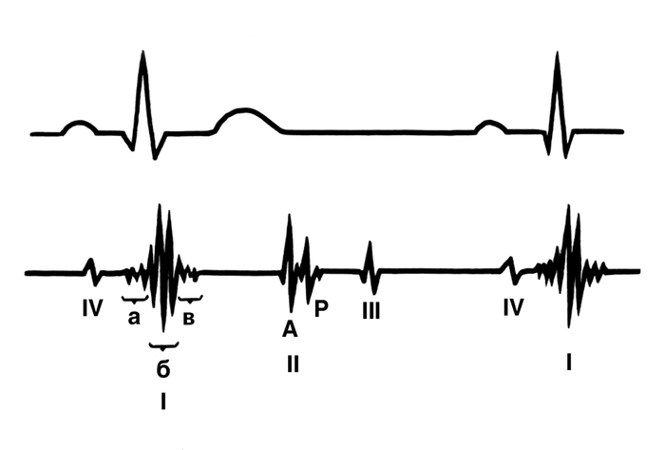
I, II, III, IV — соответствующие тоны сердца; а — начальный компонент I тона, б — центральный сегмент I тона; в — конечный компонент I тона; А — аортальный компонент II тона; Р — легочный компонент II тона.

